第4章 物态变化

考点·梳理
考点1 温度计
1、温度
(1)定义：温度表示物体的冷热程度。
(2)摄氏温度：用符号t表示，单位是摄氏度，单位符号为℃。摄氏温度是这样规定的：在标准大气压下，把冰水混合物的温度规定为0 ℃，把沸水的温度规定为100 ℃，在0 ℃和100 ℃之间分成100等份，每一等份是摄氏温度的一个单位，叫做1摄氏度。
2、温度计
(1)原理：常用温度计是利用液体的热胀冷缩的性质制成的。
(2)构造：常用温度计的基本构造有：玻璃管、玻璃泡、测温液体、刻度、温标等。
(3)使用：估：测量前，先估计被测物体的温度；选：根据估计选择合适量程的温度计；认清温度计的量程和分度值，被测温度不能超过温度计的量程；放：测量时要将温度计的玻璃泡浸没入被测液体，不要碰到容器壁和容器底；读：待温度计的示数稳定后读数，读数时，玻璃泡要停留在被测液体中，视线必须与温度计液柱的上表面相平；记：记录测量结果后，取出温度计，测量结果包括数值和单位。
(4)体温计的测量范围是35～42_℃，分度值是0.1_℃；可以离开人体读数，使用前要甩几下。
(5)实验室温度计、体温计、寒暑表的异同：
 | 实验室温度计 | 体温计 | 寒暑表
原理 | 液体的热胀冷缩
测温液体 | 煤油、 水银、酒精等 | 水银 | 煤油、酒精
量程 | －20～110 ℃ | 35～42 ℃ | －30～50 ℃
分度值 | 1_℃ | 0.1_℃ | 1_℃
构造 | 玻璃泡上部是均匀细管 | 金属泡与毛细管间有一段细而弯的“缩口” | 玻璃泡上部是均匀细管
使用方法 | 不能离开被测物体读数，不能甩 | 使用前要甩几下，可离开人体读数 | 放在被测环境中直接读数，不能甩
考点2 熔化和凝固
1、熔化和凝固是两个互逆的物态变化过程：物质从固态变成液态的过程叫熔化，物质从液态变成固态的过程叫凝固。熔化吸热，凝固放热。
固态液态
2、熔点和凝固点：有确定熔化和凝固温度的物质叫晶体。晶体熔化时的温度叫熔点；晶体凝固时的温度叫凝固点。不同晶体的熔点不同，同一种晶体的凝固点与其熔点相同。
3、晶体的熔化、凝固的过程都需要两个条件：
温度条件(熔点、凝固点)；吸、放热。两个条件同时满足，才能实现上述两过程，缺一不可。
(1)晶体和非晶体的比较
 | 晶体 | 非晶体
常见物质 | 冰、海波、萘、食盐、各种金属 | 玻璃、松香、蜡、沥青
熔点和凝固点 | 有 | 无
熔化过程 | 吸收热量，温度不变 | 吸收热量，温度升高
凝固过程 | 放出热量，温度不变 | 放出热量，温度降低
熔化条件 | 温度达到熔点，继续吸收热量[ | 继续吸收热量
凝固条件 | 温度达到凝固点，继续放出热量 | 继续放出热量
熔化图象 | 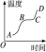
凝固图象
(2)温度为熔点的物质的状态既可能是固态，也可能是液态，还可能是固、液共存态。
考点3 汽化和液化
1、汽化和液化是两个互逆过程：物质从液态变成气态的过程叫汽化，汽化有两种方式：蒸发和沸腾；物质从气态变成液态的过程叫液化。汽化吸热，液化放热。
2、液态气态
3、蒸发和沸腾的比较
 | 蒸发 | 沸腾
发生部位 | 只在液体表面 | 在液体表面和内部同时发生
温度条件 | 任何温度下 | 只在沸点时
剧烈程度 | 缓慢 | 剧烈
影响因素 | 温度高低、液面大小、空气流速快慢 | 供热快慢
温度变化 | 降温制冷 | 吸收热量，温度不变
共同特点 | 都是汽化现象，都吸收热量
4、影响蒸发快慢的因素有三个：液体温度的高低；液体表面积的大小；液体表面上方空气流速。蒸发吸热，导致液体本身及周围的温度降低，所以蒸发有制冷作用。
考点4 升华和凝华
1、物质由固态直接变成气态的现象叫升华，升华吸热，可以使周围环境的温度降低。物质由气态直接变成固态的现象叫凝华，凝华放热。
2、固态气态
3、升华和凝华也是两个互逆的变化过程。
【微专题】熔化和凝固图象的“一波三折”
熔化和凝固图象是通过实验数据作出的温度—时间图象，分析图象时，可以从以下三个方面认识：
(1)弄清图象的两个坐标
看清图象的横、纵坐标各代表什么物理量，判断图象反映的是哪两个物理量之间的相互变化关系。如图所示，横坐标表示时间，纵坐标表示温度，它表示的是温度随时间变化的图象。
(2)分析图象中的点
图象中的起点，表示开始计时时刻晶体的温度，图中起点A表示开始计时时刻该晶体的温度是50 ℃；B点表示晶体刚刚到达熔点，是固态，需吸热才开始熔化，是固态和固液共存状态的分界点；C点表示熔化结束，已全部变成液态；E点表示凝固开始；F点表示凝固结束。
(3)分析图象中的线
①确定熔点：晶体熔化图象中平行于时间轴的直线所对应的温度就是该晶体的熔点，如BC段对应的温度是80 ℃，表明该晶体的熔点是80 ℃。
确定凝固点：跟判断熔点的方法一致，该晶体的凝固点也是80 ℃。说明同种晶体的熔点和凝固点相同。
②能区分晶体和非晶体，如果有一段与时间轴平行的直线，就是晶体；如果没有这样的直线就是非晶体。
③根据图线能确定晶体熔化的时间，BC段熔化过程用了5 min。
④能辨认是熔化图象还是凝固图象，如AB段温度升高是熔化图象；FG段温度降低是凝固图象。

典例·解读
例1、如图是海波的熔化图象，从图象中获得的信息正确的是( )。
A．海波的沸点是48 ℃ B．海波在BC段吸收了热量
C．海波在CD段是气态 D．6 min时海波已全部熔化
答案：B
解析：从图象可知，海波是从40 ℃的固态开始吸热，直到6 min后温度升高到48 ℃开始熔化。在熔化时其温度始终是48 ℃，直到12 min末完全熔化，以后液态海波温度又开始升高。因此可知海波是晶体，它的熔点是48 ℃，它整个熔化过程都吸热，其中AB段是固态、BC段是固液共存、CD段是液态。所以正确的选项是B。
例2、下列现象发生的过程中，吸收热量的一组是( )。
①春天，冰雪融化汇成溪流 ②夏天，从冰箱里面拿出来的饮料罐出汗 ③秋天，清晨雾在太阳出来后散去 ④冬天，室外地面上出现了霜
A．①② B．②④ C．①③ D．③④
答案：C
解析：①冰雪(固态)融化汇成溪流(液态)属于熔化现象，吸热；②空气中水蒸气遇冷液化成小水滴，液化放热；③雾(液态)散去，变成水蒸气(气态)，汽化吸热；④霜的形成属于凝华现象，凝华放热。
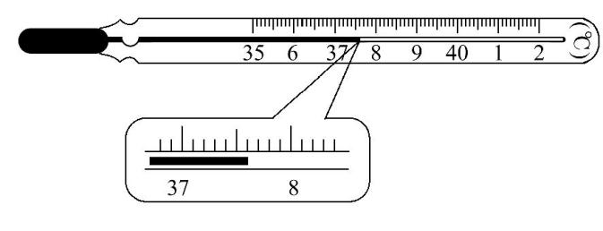
例3、图中体温计的测量范围是_________℃，体温计的示数是_________℃。
答案：35～42℃；37.6℃。
【解析】本题考查体温计的使用及其读数。由题图知：在 体温计上，最小示数是35℃，最大示数是42℃，所以其测量范围为35～42℃；在1℃之间有10个小格，一个小格代表0.1℃，即此体温计的分度值为0.1℃，此时的示数为37.6℃。
例4、我们生活在这炎炎夏日里，多么期盼环境的凉爽，但真正到了深冬时节，却又是滴水成冰的寒冷，对于滴水成冰这一过程，有关物态变化和热，下列说法正确的是( )
A.物态变化是凝固，放出热量 B.物态变化是汽化，吸收热量
C.物态变化是熔化，吸收热量 D.物态变化是液化，放出热量
答案：A
【解析】选A。本题考查凝固过程的判断及其特点。水滴变成了冰，属于凝固现象，此过程向外界放热
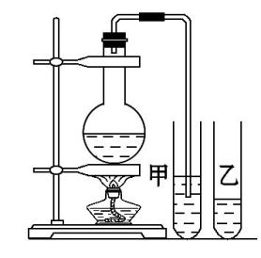
例5、如图所示，在两个相同的试管甲和乙中分别装入质量和初温相同的水，然后将沸腾时产生的水蒸气通入试管甲的水中，水蒸气在甲中几乎全部液化，待甲中的水面上升一段高度后，停止通入水蒸气。测出此时甲中水的温度为t，以下能验证水蒸气液化放热的操作是( )
A.测出乙中的水温并与t比较
B.测出烧瓶中的水温并与t比较
C.将烧瓶内开水倒入乙中直至与甲中水面相平，摇匀后测出乙中水温并与t比较
D.将另一杯开水倒入乙中直至与甲中水面相平，摇匀后测出乙中水温并与t比较
答案：A
【解析】选A。本题考查探究液化的特点。水沸腾时产生的水蒸气在甲试管中遇冷由气态变为液态，发生液化，水蒸气液化放热；水蒸气液化时放出的热量被甲试管中的水吸收，水的温度升高，测出此时甲中水的温度为t，再测出乙中的水温并与t比较，t高于乙中的水温，得出水蒸气液化放热，故选A。
例6、妈妈为苗苗买生日蛋糕时，为了保鲜，把赠送的小干冰块装入矿泉水瓶并旋紧瓶盖与蛋糕放在了一起。意想不到的是，过了一会儿矿泉水瓶竟然发生了“爆炸”。苗苗放学回家后告诉妈妈，在矿泉水瓶内的小干冰块会迅速_________ (填一种物态变化名称)，使矿泉水瓶内压强增大，超过其承受能力，就发生了“爆炸”。
答案：升华
【解析】本题考查物态变化的判断。将小干冰块装入矿泉水瓶并拧紧瓶盖，干冰(固体二氧化碳)会迅速升华成二氧化碳气体，使矿泉水瓶内压强增大，超过其承受能力，就发生了“爆炸”。
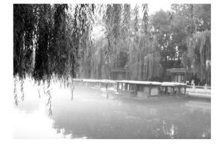
例7、夏季的清晨，站在黑虎泉边会看到护城河的河面上飘着淡淡的白雾，如图所示。这些“白雾”的形成对应的物态变化是( )
A.升华 B.凝华 C.汽化 D.液化
答案：D
【解析】选D。本题考查对物态变化过程的判断。河水蒸发产生大量的水蒸气，水蒸气遇到冷空气后液化成小水珠，形成白雾，故选D。
【知识拓展】自然界中常见的露、雾、霜、雪、雨都是由水蒸气经过某种物态变化形成的，具体情况如下：
例8、有一支刻度均匀，但不准确的温度计．用它测冰水混合物的温度时，其示数为－2℃；用它测标准气压下沸水的温度时，其示数为103℃．如果用它测得某液体的温度是19℃，那么该液体的实际温度为 ( )
A．16.2℃ B．18.1℃ C．19℃ D．20℃
答案：D．
【解析】由题意知，不准确的温度计上的[103-（-2）]=105份，对应着准确的温度计上的100份，即不准确的1份刻度代表准确的温度是$\frac{100}{105}$℃，用不准确的温度计测得某液体的温度是19℃，则其真实温度t=[19-（-2）]×$\frac{100}{105}$ = 20℃．

满分·必练
一、单项选择题
1. 下列温度值最接近实际的是( )
A. 健康成年人的体温是39 ℃ B. 让人感觉温暖而舒适的室内温度是25 ℃
C. 洗澡时淋浴的适宜水温是60 ℃ D. 在一个标准大气压下盐水的凝固点是0 ℃
2. (镇江)下列物态变化中，属于液化的是( )
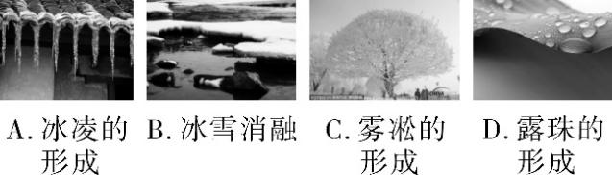
3. (乐山)下列现象产生的过程中要吸热的是( )
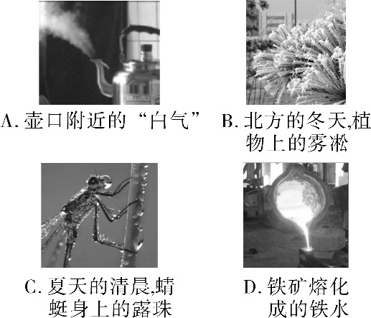
4. (凉山州)在炎热的夏天，凉山州部分县市气温高达35 ℃，小马同学在家使用电风扇吹风，感到凉爽，是因为( )
A. 电风扇吹出的风，能够降低气温 B. 电风扇吹出的风为冷风
C. 电风扇吹出的风，能吸收人体的能量 D. 电风扇吹出的风，能加快人体汗液的蒸发
5. (贵阳)冬季，通常可以看到教室的窗玻璃上附着一层小水珠，当室外气温更低时，还会看到窗玻璃上结有冰花．下列关于水珠、冰花的分析中正确的是( )
A. 它们均是水蒸气凝华形成 B. 它们均附着在窗玻璃的室外一侧
C. 它们均是水蒸气液化形成 D. 它们均附着在窗玻璃的室内一侧
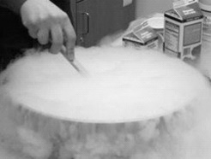
6. 炎热的夏季，小明在街头看到如图所示的“液氮冰激凌”摊位，液氮的汽化温度是－195.8 ℃，从壶里向冰激凌混合液里注入少量液氮，混合液周围立刻变得 “烟雾缭绕”，不一会冰爽可口的冰激凌制作成功．下列关于这一现象判断正确的是( )
A. 液氮常温下会汽化，需要放热
B. “烟雾缭绕”是空气中的水蒸气液化形成的，需要放热
C. “烟雾缭绕”是冰激凌汽化形成的，需要吸热
D. 冰激凌混合液变成冰爽可口的冰激凌属于凝固现象，需要吸热
7. (西宁)关于物态变化，下列说法正确的是( )
A. 海波是一种晶体，液态海波凝固时要放出热量 B. 冰熔化成水的过程中吸收热量，温度升高
C. 冰棒表面的“白霜”，是水蒸气凝固形成的小冰晶 D. 春天的早晨经常出现大雾，这是汽化现象
8. (临沂)如图是某种固态物质加热变成液态时温度随时间变化的曲线．由图可知该物质( )
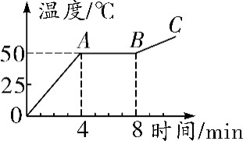
A. 是晶体，熔化持续了8 min
B. 在A点是液态，B点是固态
C. 在A点的内能比B点的小
D. 在OA段的比热容比BC段的大
二、双项选择题
9. (黄冈改编)在冬季，某地的地下水管破裂，水喷射出来形成了“冰花”．虽然气温没有回升，过一段时间，发现“冰花”还是变小了．以下分析正确的是( )
A. “冰花”是由空气中水蒸气凝华而形成的 B. “冰花”是由喷射出来的水凝固而形成的
C. “冰花”形成时的气温为0 ℃ D. “冰花”变小的过程中要吸热
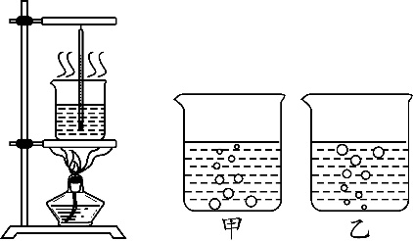
10. (常德)如图所示是同学小嘉探究水沸腾时的装置以及实验中不同时刻气泡的情形，下列有关分析正确的是( )
A. 水沸腾时需要吸收热量
B. 图甲是水沸腾时的现象
C. 沸腾时不断地冒出“白气”，是液化形成的
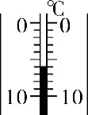
D. 他可以选用量程为－80 ℃～60 ℃的酒精温度计
三、填空题
11. (泰安改编)温度计是根据________的规律制成的．如图所示，此温度计的示数为________℃.
12. (锦州)自然界中的水循环是通过水的物态变化实现的．大海、湖泊、河流、土壤和植物中的水_______(填物态变化名称)后，在高空遇到冷空气，会________(选填“吸收”或“放出”)热量，液化成小水滴或________(填物态变化名称)成小冰晶．大量的小水滴或小冰晶集中悬浮在高空，就形成了云．
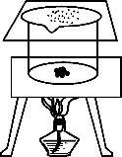
13. (恩施州改编)如图，是加热固体碘的实验．在加热过程中，我们会看见杯内产生紫色的气体，这是因为固体碘吸热发生了________(填物态变化)．停止加热待冷却后，在干净的玻璃片上出现了黑色颗粒，这是因为气态碘又发生了________(填物态变化)的原因．
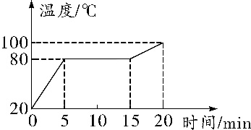
14. (百色)如图所示为某种物质熔化时温度随时间变化的图像，该物质是________(选填“晶体”或“非晶体”)，在第18 min时处于______态．
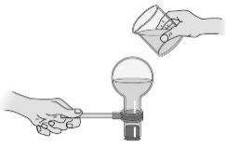
15. (沈阳)水沸腾后把烧瓶从火焰上拿开，水会停止沸腾．迅速塞上瓶塞，把烧瓶倒置并向瓶底浇冷水，如图所示．发现烧瓶内的水中出现了大量的________，迅速上升变大，由此可知水重新沸腾起来．这是因为烧瓶内水面上方的气压________(选填“增大”或“减小”)的缘故．
16. (昆明)将0 ℃的水和等质量的80 ℃的水相混合，则混合后水的温度是________℃；若将0 ℃的冰和等质量的80 ℃的水相混合，结果发现，冰全部熔化成了水，但水的温度维持0 ℃.这个现象说明_______________________________________________________．(不计热量损失)
四、实验探究题
17. (河南)利用如图甲所示装置做“探究水沸腾时温度变化的特点”的实验．
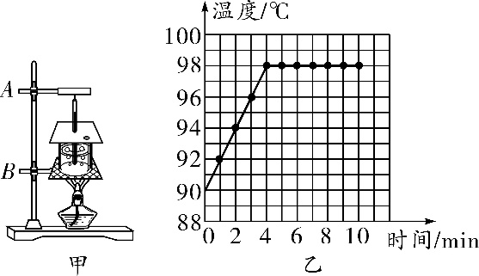
(1)按规范组装器材，在安装温度计时，玻璃泡碰到了烧杯底，此时应适当将________(选填“A处向上”或“B处向下”)调整．
(2)实验前，向烧杯中倒入热水而不是冷水，这样做是为了_____________________________．
(3)由实验数据绘制出温度随时间变化的图像，如图乙所示．分析图像可知：水的沸点是____℃，还可获得的信息有：__________________________．(写出一条即可)
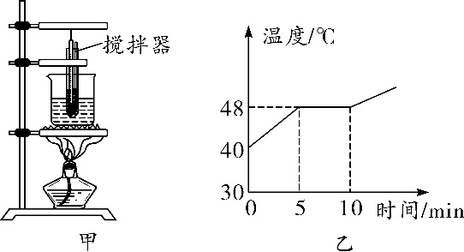
18. (云南省卷)学习小组的同学用如图甲所示的装置探究某种晶体熔化时温度变化的规律．
(1)如图甲所示的器材组装有一不当之处是__________________；实验中使晶体受热均匀的措施是________________________(写出一条即可)．
(2)待温度升高到40 ℃开始，每隔1 min记录一次温度计的示数，根据记录的数据得到如图乙所示的图像，则该晶体的熔点是________℃，熔化经历了________min，该物质在固态时的比热容________液态时的比热容(选填“大于”“小于”或“等于”)．
(3)另一小组的同学发现，在晶体熔化过程中撤去酒精灯，晶体还会继续熔化，原因是__________________________，晶体可以继续________热量(选填“吸收”或“放出”)．

核心·素养
1. (柳州)在同一室内，四个相同的冰块分别如图所示的方式放置，其中熔化最快的是( )
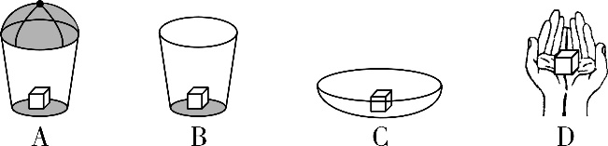
2.一支尚未标记刻度的温度计，插入冰水混合物中时，其管内酒精柱长为7厘米；在一标准大气压下，插入沸水中时，其管内酒精柱长为32厘米；插入某种液体中时，管内酒精柱长为27厘米，则该液体的温度为（ ）
A、88℃ B、80℃ C、64℃ D、54℃
3.有一支温度计，刻度均匀但刻度线不准．用它测量冰水混合物的温度时，读数为5℃，用它测量1标准大气压下沸水的温度时，读数为95℃．
（1）如果实际气温为20℃时，这支温度计的读数是多少？
（2）当外界实际温度为多少时，温度计的示数等于实际温度？

第4章 物态变化
例1、答案：B
解析：从图象可知，海波是从40 ℃的固态开始吸热，直到6 min后温度升高到48 ℃开始熔化。在熔化时其温度始终是48 ℃，直到12 min末完全熔化，以后液态海波温度又开始升高。因此可知海波是晶体，它的熔点是48 ℃，它整个熔化过程都吸热，其中AB段是固态、BC段是固液共存、CD段是液态。所以正确的选项是B。
例2、答案：C
解析：①冰雪(固态)融化汇成溪流(液态)属于熔化现象，吸热；②空气中水蒸气遇冷液化成小水滴，液化放热；③雾(液态)散去，变成水蒸气(气态)，汽化吸热；④霜的形成属于凝华现象，凝华放热。
例3、答案：35～42℃；37.6℃。
【解析】本题考查体温计的使用及其读数。由题图知：在 体温计上，最小示数是35℃，最大示数是42℃，所以其测量范围为35～42℃；在1℃之间有10个小格，一个小格代表0.1℃，即此体温计的分度值为0.1℃，此时的示数为37.6℃。
例4、答案：A
【解析】选A。本题考查凝固过程的判断及其特点。水滴变成了冰，属于凝固现象，此过程向外界放热
例5、答案：A
【解析】选A。本题考查探究液化的特点。水沸腾时产生的水蒸气在甲试管中遇冷由气态变为液态，发生液化，水蒸气液化放热；水蒸气液化时放出的热量被甲试管中的水吸收，水的温度升高，测出此时甲中水的温度为t，再测出乙中的水温并与t比较，t高于乙中的水温，得出水蒸气液化放热，故选A。
例6、答案：升华
【解析】本题考查物态变化的判断。将小干冰块装入矿泉水瓶并拧紧瓶盖，干冰(固体二氧化碳)会迅速升华成二氧化碳气体，使矿泉水瓶内压强增大，超过其承受能力，就发生了“爆炸”。
例7、答案：D
【解析】选D。本题考查对物态变化过程的判断。河水蒸发产生大量的水蒸气，水蒸气遇到冷空气后液化成小水珠，形成白雾，故选D。
【知识拓展】自然界中常见的露、雾、霜、雪、雨都是由水蒸气经过某种物态变化形成的，具体情况如下：
例8、答案：D．
【解析】由题意知，不准确的温度计上的[103-（-2）]=105份，对应着准确的温度计上的100份，即不准确的1份刻度代表准确的温度是$\frac{100}{105}$℃，用不准确的温度计测得某液体的温度是19℃，则其真实温度t=[19-（-2）]×$\frac{100}{105}$ = 20℃．

满分·必练
1. B
2. D 【解析】冰凌的形成是物质由液态变成固态的过程，属于凝固现象，A不符合题意；冰雪消融是物质由固态变成液态的过程，属于熔化现象，B不符合题意；雾凇的形成是空气中的水蒸气遇冷直接变成固态的冰晶，属于凝华现象，C不符合题意；露珠是空气中的水蒸气遇冷形成的小水珠，属于液化现象，D符合题意．故选D.
3. D 【解析】“白气”是壶嘴喷出的水蒸气遇冷液化形成的小水珠，液化放热，A不符合题意；雾凇是空气中的水蒸气遇冷直接凝华成的小冰晶，凝华放热，B不符合题意；露珠是空气中的水蒸气遇冷液化成的小水珠，液化放热，C不符合题意；熔化吸热，D符合题意．故选D.
4. D 【解析】电风扇不能降低空气的温度，所以吹出的风的温度与室温一样，风的温度和人体的温度差不多，因此它不能吸收人体的能量，也不能降低气温，A、B、C错误；电风扇吹出的风加快了皮肤表面空气流动的速度，加快了皮肤表面水分的蒸发，蒸发需要吸热，所以人会感觉凉爽，D正确．故选D.
5. D 【解析】室内空气中的水蒸气遇冷在窗玻璃上液化成为小水珠，水珠附在窗玻璃的室内一侧；当室外温度更低时，室内水蒸气遇到温度更低的玻璃时会凝华成冰花，附在窗玻璃的室内一侧，A、B、C错误．故选D.
6. B 【解析】氮在常温下是气态，所以液氮在空气中会汽化成气体，由于汽化吸热有制冷作用，使空气温度降低，空气中的水蒸气遇冷液化成小水滴，因此会产生“烟雾缭绕”的现象，液化过程需要放热，A、C错误，B正确；冰激凌混合液变成冰爽可口的冰激凌属于凝固现象，需要放热，D错误．故选B.
7. A 【解析】海波是晶体，在凝固过程放出热量，但温度不变，A正确；冰是晶体，在熔化过程中吸收热量，但温度保持不变，B错误；从冰柜中取出的冰棒，表面有一层“白霜”是空气中的水蒸气遇到冷的冰棒凝华形成的小冰晶，C错误；春天早晨出现的大雾，是夜晚空气中的水蒸气遇冷液化形成的，D错误．故选A.
8. C
9. BD 【解析】水管破裂，流出的水遇冷结冰形成冰花，是凝固现象，A错误、B正确；水凝固除了温度达到凝固点，还要放热，如果气温是0 ℃，水温达到0 ℃后不能给空气中放热，不能凝固，因此气温应低于0 ℃，C错误；冬天冰花变小，由固态直接变为气态，是升华，升华吸热，D正确．故选BD.
10. AC 【解析】水沸腾属于汽化现象，此过程中要吸热，A正确；水沸腾前，气泡上升时，体积不断变小，而沸腾过程中，气泡上升，体积变大，甲是水沸腾前的现象，B错误；水沸腾时不断的冒出“白气”，是水蒸气遇冷发生液化形成的，C正确；酒精温度计的量程为－80～60 ℃，而标准大气压下水的沸点是100 ℃，故不能用该温度计测量，D错误．故选AC.
11. 液体热胀冷缩 －6 【解析】常用的液体温度计是根据液体热胀冷缩的规律制成的；液体表面温度位于0刻度下方，为负值，温度计的分度值为1 ℃，故此时的读数为－6 ℃.
12. 汽化 放出 凝华 【解析】大海、湖泊、河流、土壤和植物中的水汽化成水蒸气后，水蒸气在高空遇到冷空气，液化成小水珠或凝华成小冰晶，液化或凝华都要放出热量，大量的小水滴或小冰晶集中悬浮在高空，就形成了云．
13. 升华 凝华 【解析】固态碘在加热时，会变成紫色碘蒸气，同时并没有观察到液态碘产生，因此碘是由固态直接变成气态的碘蒸气，属于升华现象；冷却后，在玻璃片上又看到黑色的固体，说明碘蒸气又遇冷变成了固体，属于凝华现象．
14. 晶体 液
图像信息解读
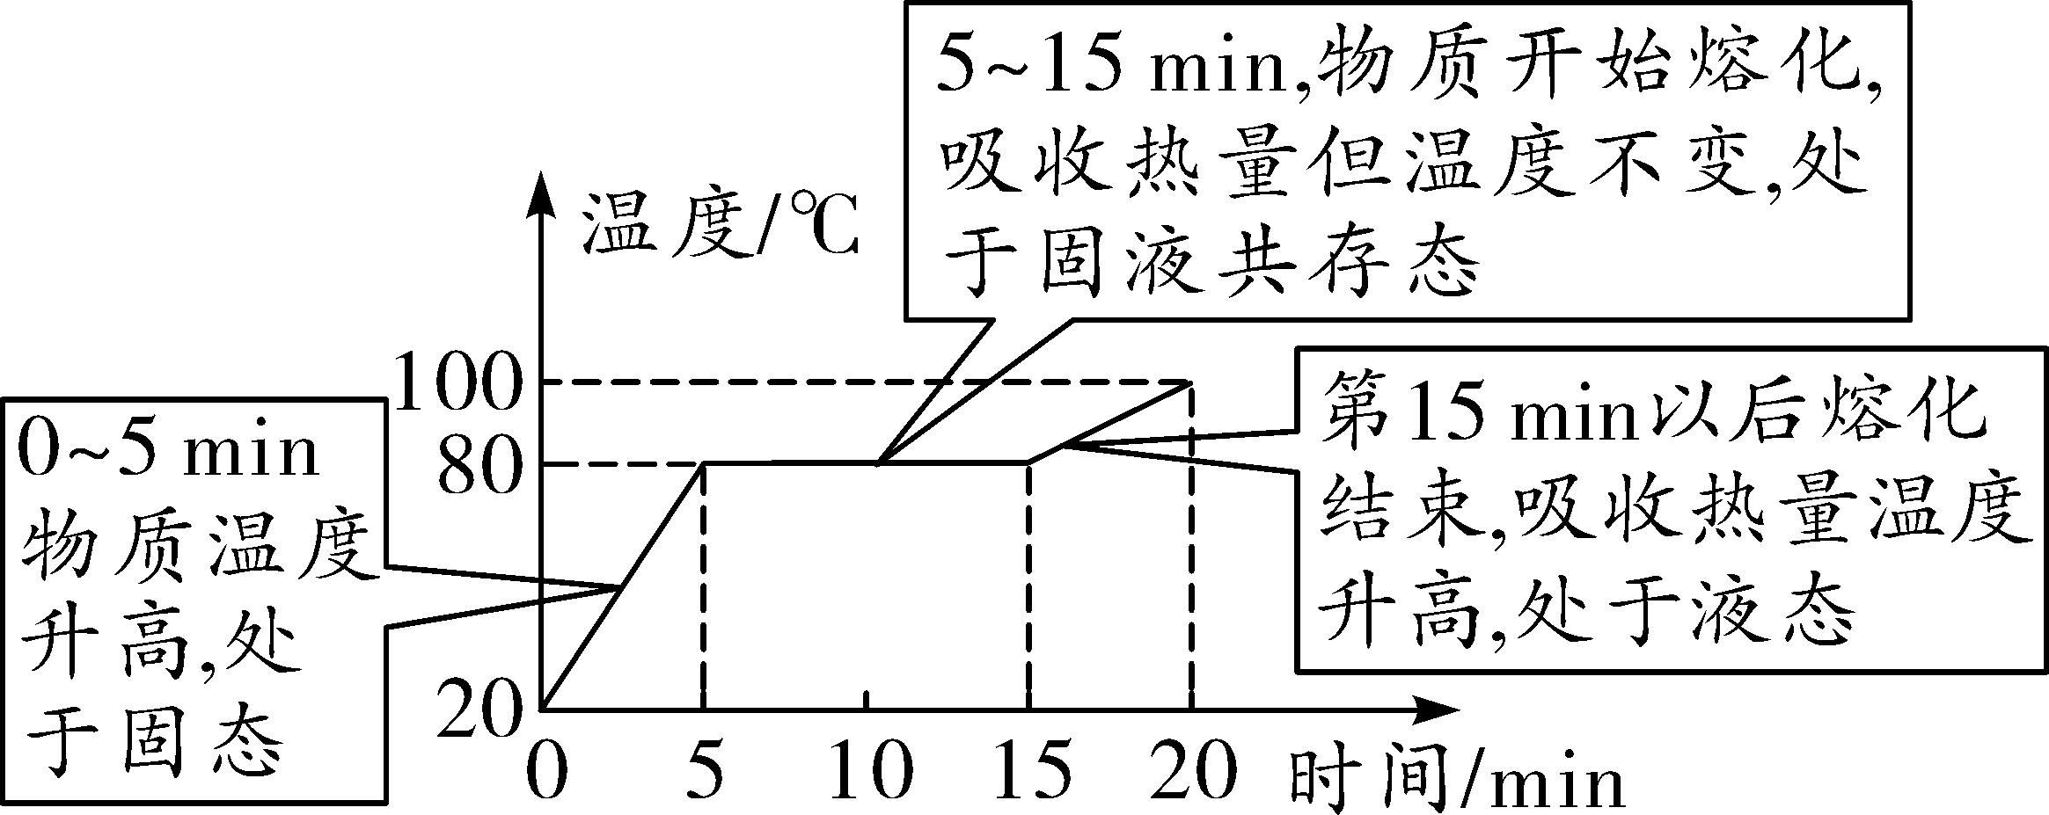
第14题解图
【解析】由图像可知，物质熔化时，不断吸收热量，温度保持在80 ℃不变，则该物质有固定的熔点，是晶体，且熔点为80 ℃；晶体在第5 min开始熔化，到第15 min完全熔化，因此在第18 min时，该物质处于液态．
15. 气泡 减小 【解析】当向瓶底浇冷水时，瓶内气体温度会突然降低，气压减小，瓶内液面上方气压减小，导致沸点降低，所以水会重新沸腾起来的，水沸腾时产生大量的气泡，气泡迅速上升变大，到水面破裂．
16. 40 冰熔化成水需要吸收热量 【解析】将0 ℃的水和等质量的80 ℃的水混合，混合后0 ℃的水吸收的热量等于80 ℃的水放出的热量，由于两种水的质量相等，水的比热容相等，由Q＝cmΔt可得，80 ℃的水降低的温度等于0 ℃的水升高的温度，故混合后水的温度是40 ℃；因为将0 ℃的冰和80 ℃的水混合后，最后的水温变为 0 ℃，则说明80 ℃的水放出的热量被冰熔化所吸收，说明冰熔化时需要吸收热量．
17. (1)A处向上 (2)缩短加热至沸腾所用的时间
(3)98 水沸腾过程中，继续吸收热量但温度保持不变(合理即可)
【解析】(1)由于温度计的玻璃泡碰到了烧杯底，需要将温度计向上调整，即将A处向上调整；(2)实验前，向烧杯中倒入热水而不是冷水，这样可以提高水的初温，缩短加热至沸腾所用的时间；(3)水沸腾时吸热温度不变，保持不变的温度就是水的沸点，由图像可知，水的沸点是98 ℃；还可获得的信息有：①水在沸腾过程中，继续吸收热量但温度保持不变；②水在沸腾前，吸收热量温度升高等(合理即可)．
18. (1)试管内晶体露出水面，受热不均匀 使用搅拌器，采用水浴法(写出一条即可) (2)48 5 小于
(3)水的温度高于晶体的熔点 吸收
【解析】(1)实验中需要把试管中的晶体完全浸没在水中，使其受热均匀，由题图甲可知实验中晶体并没有完全浸没在水中，因此不当之处是试管内晶体露出水面；实验中使晶体受热均匀的方法较多，例如利用水浴法加热，加热时用搅拌器搅动晶体等；(2)晶体加热开始时温度不断升高，达到48 ℃后温度稳定下来一段时间后才继续升高，说明温度不变的这一段是其熔化过程，这时的温度即48 ℃就是晶体的熔点，晶体从5 min开始熔化，到10 min熔化结束，所以熔化用时10 min－5 min＝5 min；该实验中，晶体的质量不变，由图可得加热相同时间时，其吸收的热量相同，但晶体在固态时的温度变化量大，根据c＝$\frac{Q}{mΔt}$可得，该物质在固态时的比热容小于液态时的比热容；(3)在晶体熔化过程中撤去酒精灯，晶体还会继续熔化，是因为此时给晶体加热的水温仍高于晶体的熔点，晶体可以继续吸收热量．当水温和玻璃管温度降低到和晶体熔点相同时，晶体就不再熔化了．
 核心素养提升
1. D 【解析】由于四个冰块相同，所以影响熔化快慢的因素为冰块四周的环境温度，外界环境的温度越高，物体熔化得越快．对比四个图可知，A、B、C容器中冰块周围的温度与室内温度相同，所以熔化速度一般没有太大差距；人手掌的温度一般比室内温度高，D图中冰块底面接触的是手掌，所以冰块底部的熔化速度较快．对比可知放在手掌的冰块熔化的最快，故选D.
2. B
3.【答案】（1）23℃，（2）50℃．
【解析】 （1）温度计一个小格表示的温度等于$\frac{100}{95-5}$℃=$\frac{10}{9}$℃；实际气温为20℃时，这支温度计的读数为 20÷$\frac{10}{9}$℃+5℃=23℃．
（2）设外界的实际温度为t，则：$\frac{100}{95-5}$×（t-5）+0℃=t
t=50℃．

